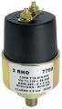  7700  Sensores de Pressão  T12.919.075  FORD: F4.000, 10.000, 11.000, 12.000, 13.000, 21.000, TODOS COM MOTOR MWM 229, 4 E 6 CIL.  VW: 11.130 ATÉ 35.300, TODOS COM MOTOR MWM 229, 4 E 6 CILINDROS.  1.224.456.H1  KOMATSU: TRATOR  752.361.12  FIAT ALLIS: PÁ-CARREGADEIRA, TODAS. | 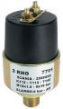  7701  Sensores de Pressão  258.905 B  SCANIA: DO AR. K112, T112, T142, MODELO ANTIGO.
   | Escala 0 a 10 bar / Alarme 0.50 bar
    M10 x1.0 CON.
   | Escala 0 a 10 bar | ALARME 5.00 bar
    M14 x 1.5
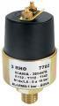

7702
Sensores de Pressão
368.447 B
SCANIA: DO ÓLEO/ÁGUA. K112, T112, T142, MODELO ANTIGO.
 | Escala 0 a 10 bar | ALARME 1.00 bar
  M14 x 1.5
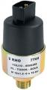

7705
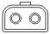Sensores de Pressão
688.9268
VOLVO: DA ÁGUA.NL TODOS.
 | Escala 0 a10 bar
  M16 x 1.5
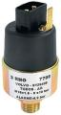

7706
Sensores de Pressão
812.8439
VOLVO: AR, TODOS.
 | Escala 0 a 10 bar | ALARME 4.90 bar
  M16 x 1.5
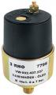

7709
Sensores de Pressão
002.437.237
VW: DO ÓLEO. CAMINHÕES A PARTIR DE 72.
 | Escala 0 a 7 bar
  M10 x 1.0 CON.

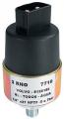

7710
Sensores de Pressão
812.5160
VOLVO: DA ÁGUA / ÓLEO, NL TODOS.
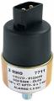
 | Escala 0 a 7 bar
  1/8` x 27 NPTF

7711
Sensores de Pressão
813.3070
VOLVO: DO ÓLEO, B58 / B58E.
 | Escala 0 a 7 bar
  1/8' x 27 NPTF

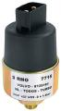

7715
Sensores de Pressão
812.5161
VOLVO: TURBO, NL TODOS.

 | Escala 0 a 1.5 bar
  7/16' x 24 UNS

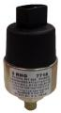

7718
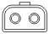Sensores de Pressão
397.946
SCANIA: ÔNIBUS E CAMINHÕES, AR, F112, F113, K113, L113, L113CLL, P114, P124, R112, R113, R114, R124, R142, R143, S112, S113, T112, T113, T124, T142, T143.
 | Escala 0 a 10 bar | ALARME 5.0 bar
  M12 X 1.5 CON

Sensores de Presión
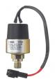

7721
Sensores de Pressão
1316331
SCANIA : 113, 114,124
 | ESCALA 0 A 10 bar
  M14X1.5
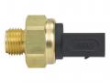  7722  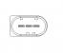Sensores de Pressão  A007.153.0828  MERCEDES-BENZ: DO ÓLEO CAMINHÕES ( Eletrônico ) MOTORES 904,906,924,926 CAMINHÕES:1620,1418,1933. | 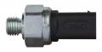  7723  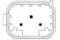Sensores de Pressão  A006.153.6028 - A004.153.1428  MERCEDES-BENZ : DO ÓLEO CAMINHÕES ,SPRINTER
  M16X1,5
  M12x1,5

